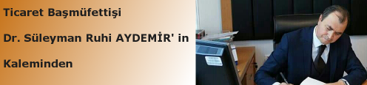
Dr. Süleyman Ruhi AYDEMİR
Ticaret Başmüfettişi/Bağımsız Denetçi

İş Sözleşmesinin Sona Ermesi Durumunda Yıllık İzin Ücreti Nasıl Hesaplanır?
İş sözleşmesinin herhangi bir nedenle sona ermesi hâlinde işçinin hak kazanıp da kullanmadığı yıllık izin sürelerine ait ücretler, sözleşmenin sona erdiği tarihteki ücreti üzerinden hesaplanarak işçiye ödenir.
Örneğin: 9 yıldır iş yerinde çalışan ve son üç yıl boyunca yıllık ücretli izinleri kullandırılmamış olan işçi, işten çıkmış ya da çıkarılmışsa, daha fazlası kararlaştırılmamışsa yıllık yirmi gün üzerinden üç yıl için toplam altmış günlük yıllık iznine ait ücreti, işten çıktığı tarihteki ücreti üzerinden hesaplanmalı ve ödenmelidir. İş ilişkisi ne şekilde sona ermiş olursa olsun bu ücretlerin ödenmesi gerekir. İşçi, işveren tarafından haklı sebeple ve tazminata hak kazanamayacak biçimde işten çıkarılmış bile olsa yıllık izin ücretleri ödenmek zorundadır.

